# Namų darbas

Savo projektų kataloge sukurkite katalogą **Namu darbai**. Kiekvieną užduotį saugokite atskirame kataloge pavadinimu pagal užduoties numeriuką. Kataloge gali būti neribotas skaičius kitų katalogų pagal poreikį (css, images, js ir pan.).

11. Naudodamiesi html ir css sukurkite tekstą analogišką pateiktame. Pabandykite pakiesti šriftą. Šioje užduotyje css kuriamas atskirame faile:

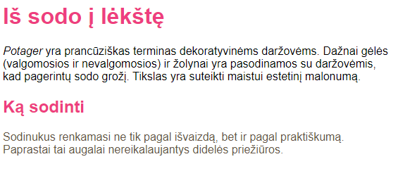

12. Sukurkite rūgščių ir šarmų skalę. Užduočiai naudokite tik elementus <p> ir <h1>. Spalvoms išgauti naudokite pasirinktą color picker. O visa kita yra css stebuklai. Šitoje užduotyje css kurkite html faile.

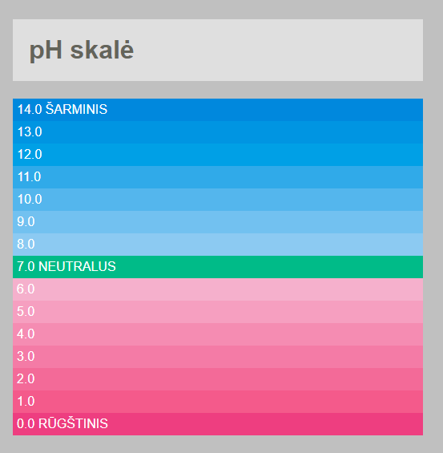

13. Šiek tiek sudėtingesnio teksto ir stilių įvairovė. Naudojami elementai <h1> <h2> <h3> <p>, naudojami trys komplektai šriftų <Georgia, Times, serif;>, <"Gill Sans", Arial, sans-serif;>, <Arial, Verdana, sans-serif;> ir nuoroda į wiki puslapį apie šiuos šunis.

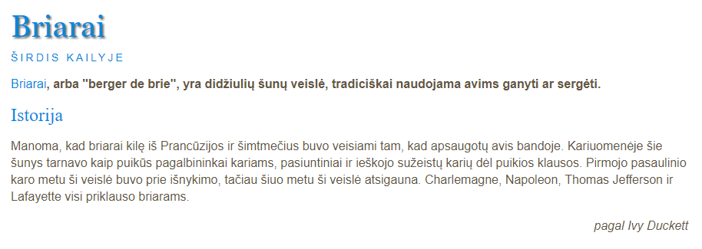

14. Pagrindinio puslapio stilius. Reikalinga nuotraukau, Resurasai kataloge. Naudojami elementai <div>, <ul>, <li>, <img>, <p>, <a>

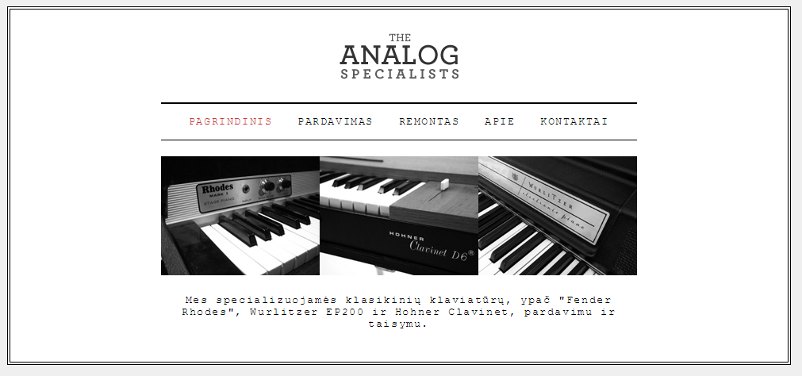

15. 5 užduotyje sukurtą skaičiuotuvą pabandykite stilizuoti su css. Pabandykite gauti vaizdą:

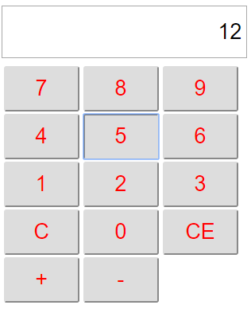

16. Stilizuokite apklausos formos vaizdą pasinaudodami bootstrap arba materialize bibliotekomis. Stilius ir spalvos jūsų nuožiūra.

17. Rugpjūčio kalendorius su įvykiais savo nuožiūra. Turi būti pridėtas parsiųstas šriftas. Stilių galite keisti šiek tiek. Užvedus ant įvykio jis turi šiek tiek pasikeisti.

